北京大学数学学院期末试题
2013－2014学年第二学期
考试科目 高等代数II 考试时间 2014年6月12日

一.（20分）设α ₁ , α ₂ , α ₃是矩阵A = 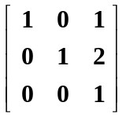的列向量, 设P是
沿 < α ₁ > 向 < α ₂ , α ₃ > 所作的投影变换, Q是欧氏空间R³向
< α ₂ , α ₃ > 所作的正交投影变换. 求 P, Q在R³标准基下的矩阵.
解: 1) 因为P是沿 < α ₁ > 向 < α ₂ , α ₃ > 所作的投影变换, 故
P [ α ₁ α ₂ α ₃ ] = [ α ₁ α ₂ α ₃ ] 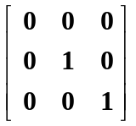.
设 ε₁ , ε₂ , ε₃ 是的标准基. 由ε₁ , ε₂ , ε₃到α ₁ , α ₂ , α ₃ 的
过渡矩阵为 A . 故P在标准基下的矩阵为
A A⁻¹ =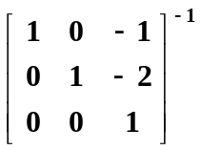
= 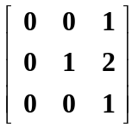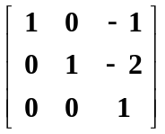 = 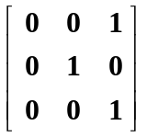 .
2) 取与α ₂ , α ₃都正交的向量, 比如γ = α ₂ × α ₃ = [ 1 0 -1 ] ^{T} .
则 γ , α ₂ , α ₃构成欧氏空间R³的基底, 且在此基底下
Q [ γ α ₂ α ₃ ] = [ γ α ₂ α ₃ ] .
由ε₁ , ε₂ , ε₃到 γ , α ₂ , α ₃ 的过渡矩阵为 B = 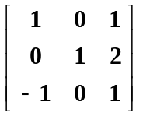.
故Q在标准基下的矩阵为
B B⁻¹ =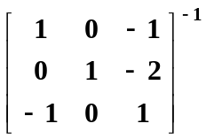
=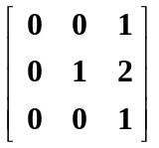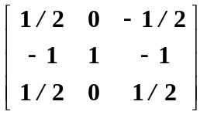=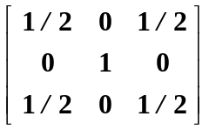.
这里用到行变换求矩阵的逆:
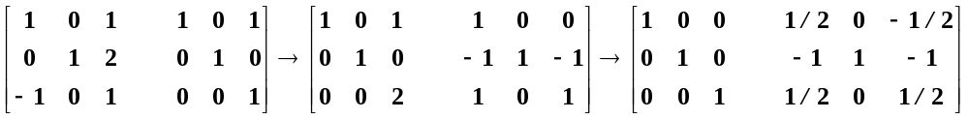
二（18分）已知R³上的双线性函数 f ( α , β ) 在基底α ₁ , α ₂ , α ₃ 下
的度量矩阵为 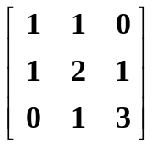.
1) 证明: f ( α , β ) 是R³上的一个内积;
2) 求内积 f 下的一组标准正交基 β₁ , β₂ , β₃ , 使得 β₁ = α ₁ ;
3) 求内积 f 下的正交变换A , 使得W = < α ₁ > 是A不变子空间,
且A在商空间 R³ / W 上的诱导变换 α + W a A α + W 将
α ₂ + W变到 k α ₃ + W , k > 0 . (写出A在β₁ , β₂ , β₃下的矩阵).
证: 1) 度量矩阵顺序主子式满足 1 > 0 , 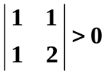 , 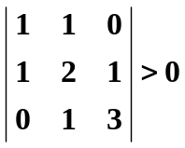.
于是度量矩阵正定, f ( α , β ) 是R³上的一个内积.

2) 对度量矩阵作成对的行列变换
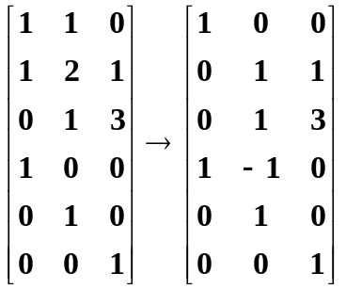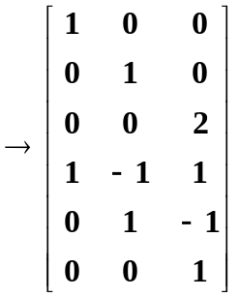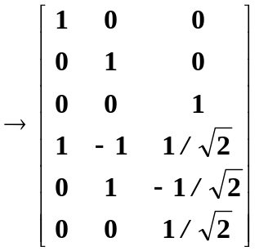
记P =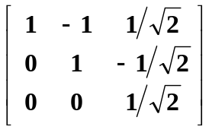 , [ β₁ , β₂ , β₃ ] = [ α ₁ , α ₂ , α ₃ ] P .
即 β₁ = α ₁
β₂ = 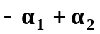
β ₃ = 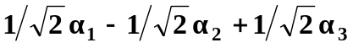
则在基底 β₁ , β₂ , β₃ 下, 双线性函数f ( α , β )的度量矩阵为
P^{T} A P = I .
这说明 β₁ , β₂ , β₃是内积 f 下的一组标准正交基.
3) 由于 < β₁ > 是A的不变子空间, 于是 < β₁ > 的正交补
< β₂ , β₃ > 也是A的不变子空间. 反解α ₁ , α ₂ , α ₃, 得
α ₁ = β₁
α ₂ = β₁ + β₂
α ₃ = β₂ +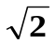β ₃
由此知α ₂ , α ₃在 < β₂ , β₃ > 上的正交投影为β₂ , β₂ +β ₃ .
问题转化为求内积 f 下的正交变换A , 使得
Aβ₁ = ± β₁ , Aβ₂ = ( β₂ +β ₃ ) /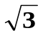.

容易看出,
A [ β₁ β₂ β₃ ] = [ β₁ β₂ β₃ ]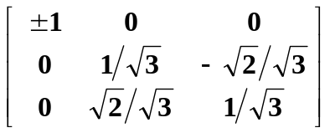,
或
A [ β₁ β₂ β₃ ] = [ β₁ β₂ β₃ ]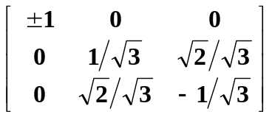,
故A在β₁ , β₂ , β₃下的矩阵有四种
及 .

三（12分）设A是酉空间V上的线性变换, 满足条件
( Aα , β ) = ( α , Aβ ), ∀ α , β ∈ V (A称为Hermite变换).
1) 证明: A在复数域上的特征值都是实数;
2) 证明: 若W是A-子空间, 则 W⊥也是A-子空间.
证: 1) 设λ 是A的任意一个复特征值, α是相应的复特征向量,
即 A α = λ α , α ≠ 0.
带入到 ( Aα , α ) = ( α , Aα ) 中,
得 ( λ α, α ) = ( α , λ α )
由Hermite 性质, λ (α, α ) = ( α , α ) ,
再由内积正定性 (α, α ) ≠ 0 , 得 λ ∈ R .
2) 只需证明: 对任意 β ∈ W⊥, 都有 Aβ ∈ W⊥,
即对每个α ∈ W, 有 ( α , Aβ ) = 0 .
由于W是A-子空间, 对每个α ∈ W, 有A α ∈ W .
于是, 对于β ∈ W⊥, 我们有 ( Aα , β ) = 0 .
故 ( α , Aβ ) = ( Aα , β ) = 0 .

四（20分）设 A是Q-线性空间V上的线性变换, 且A在
基底α ₁ , α ₂ , α ₃ , α ₄ 下的矩阵为 A =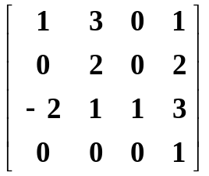.
1) 求A的特征多项式与最小多项式 ;
2) 求V的根子空间分解, 写出各个根子空间W_{i}的基底以及
限制变换 A | W_{i} 在此基底下的矩阵;
3) 证明: 若线性变换B与A可交换, 则每个W_{i}也都是B-子空间.
解:
- A的特征多项式为
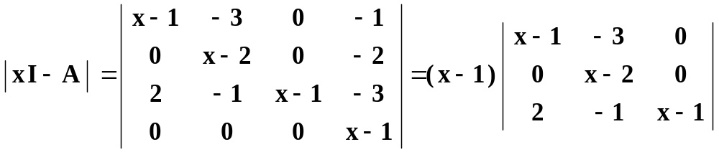 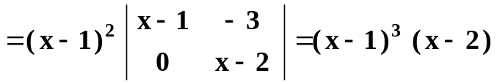.
于是V的根子空间分解为
V = W₁ ⊕ W₂ = Ker( A – I )³ ⊕ Ker( A – 2 I ),
其中 W₁ = Ker( A – I )³ 是3维A-子空间.

注意到
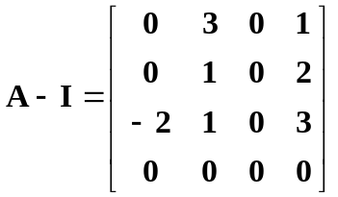的秩 = 3, ker( A - I )的维数 = 1 ;
( A - I ) ² =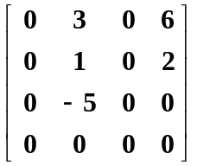的秩 = 2, ker( A - I ) ²的维数 = 2 ;
( A - I ) ³ =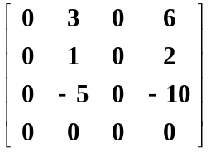的秩 = 1, ker( A - 2I ) ³的维数 = 3 .
于是有
ker( A - 2I ) ⊂ ker( A - 2I ) ² ⊂ ker( A - 2I ) ³ = . . .
故A的最小多项式为 ( x – 1 ) ³ ( x – 2 ) .

- 先求W₁ = Ker( A – I )³ 的基底: 做行变换
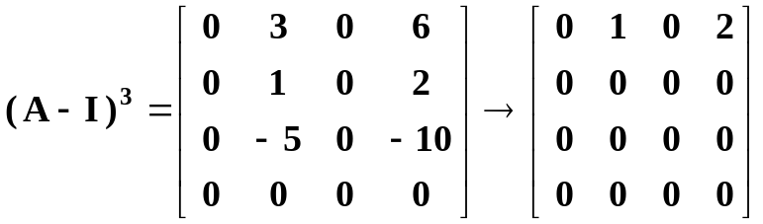
得 ( A – I ) ³ 解空间
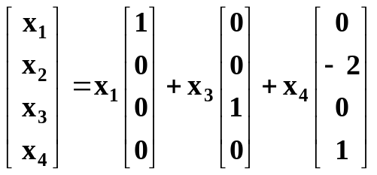 , x ₁ , x ₃ , x ₄为自由变量.
于是α ₁ , α ₃ , - 2α ₂ + α ₄ 为W₁ 的一组基.
注意到A =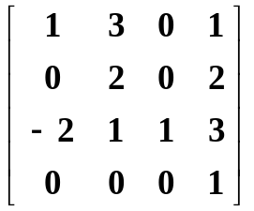, 我们有
A α ₁ = α ₁ – 2 α ₃ ,
A α ₃ = α ₃ ,
A ( - 2α ₂ + α ₄ ) = - 2( 3 α ₁ + 2α ₂ + α ₃ ) + α ₁ + 2α ₂ + 3 α ₃ + α ₄
= - 5 α ₁ + α ₃ + ( – 2 α ₂ + α ₄ ) ,
故 A | W₁ 在基底α ₁ , α ₃ , - 2α ₂ + α ₄下的矩阵为 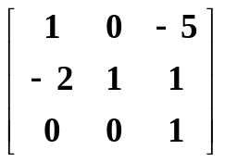;
W₂ = Ker( A – 2I ) 是特征值为2的1维特征子空间. 作行变换:
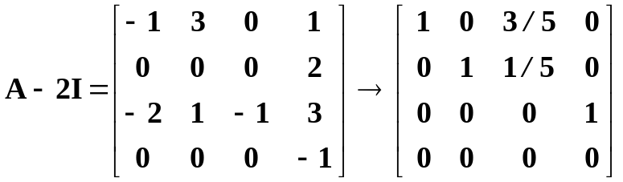
得 A –2 I 的解空间: 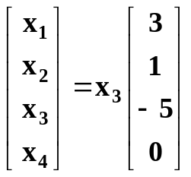 , x ₃为自由变量.
故W₂ 的一组基为 3α₁ + α₂ - 5α₃ , A | W₂在此基下的矩阵为 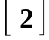.

3) 证明: 设W = Ker( A –λ I )^{m} 是A的一个根子空间.
若线性变换B与A可交换, 则对任意 α ∈ W , 有
( A –λ I )^{m} ( Bα ) = B ( ( A –λ I )^{m} α ) = B 0 = 0 .
即 Bα ∈ W , W也是B-子空间.

五（20分）设 A是实线性空间V上的线性变换, 且A在基底
α ₁ , α ₂ , α ₃ , α ₄ , α ₅ 下的矩阵为 A =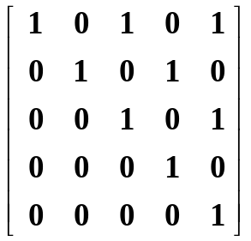.
1) 求A的最小多项式;
2) 求A的特征子空间(写出基底);
3) 求V的一组基, 使得A在此基下的矩阵为Jordan 标准型.
解:
- A的特征多项式为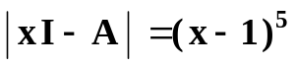. 注意到
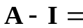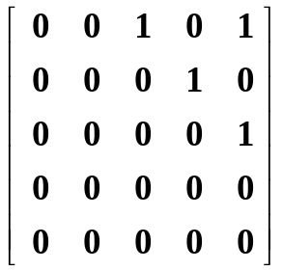, ( A - I ) ² =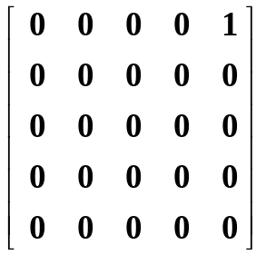,
( A - I ) ³ = 0, .
于是A的最小多项式为 ( x – 1 ) ³ .

2) 求特征子空间Ker( A – I ) 的基底: 做行变换
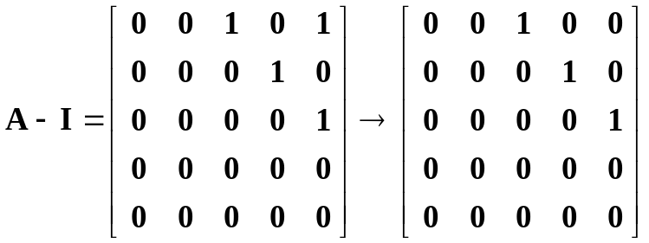

解得
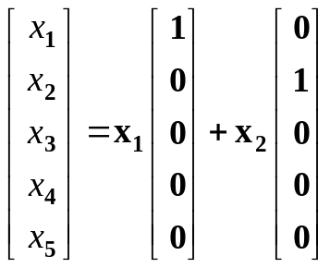 , x ₁ , x ₂ 为自由变量.
于是α ₁ , α ₂ 构成(唯一)特征值1的特征子空间的一组基.
此特征子空间里的非零向量都是特征向量.
- 令 B = A – I . 由于B的幂零指数为3, B有3维循环子空间.
3维循环子空间循环基的尾项都在 Im B² ∩ Ker B = Im B² 中.
注意到Im B² 是1维子空间, 由 α ₁ = B² α ₅生成,
故 < α ₅ , Bα ₅ , B² α ₅ > 是一个3维循环子空间.
下一步, 看有没有尾项与α ₁ = B² α ₅线性无关的2维循环子空间,.
2维循环子空间循环基的尾项都在 Im B ∩ Ker B 中.
注意到Im B 是3维子空间, 由 α ₁ , α ₂ , α ₃ 生成,
容易看出, α ₁ , α ₂ 也在 Ker B中. 故取以 α ₂ = B α ₄ 为尾项
的循环子空间 < α ₄ , Bα ₄ > , 就会得到全空间的直和分解
V = < α ₅ , Bα ₅ , B² α ₅ > ⊕ < α ₄ , Bα ₄ >.
在基底α ₅ , Bα ₅ = α ₁ + α ₃ , B² α ₅ = α ₁ , α ₄ , Bα ₄ = α ₂下,
A = B + I的矩阵为Jordan形矩阵J =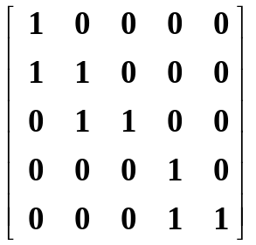.
由α ₁ , α ₂ , α ₃ , α ₄ , α ₅到新基底α ₅ , α ₁ + α ₃ , α ₁ , α ₄ , α ₂
的过渡矩阵用 U = 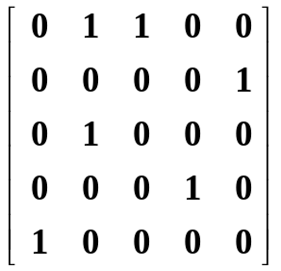 表示, 则有 A = U J U⁻¹ .

六 ( 10分) 判断对错. 正确的命题请给出证明, 错误的请举出反例.
1) 设 A是n阶正交矩阵, α , β ∈ Rn. 若α + i β是A的复特征
向量, 且α + i β的特征值不等于 ± 1, 则一定有 ( α , β ) = 0 ;
解: 正确.
设α + i β的特征值为u + i v , u, v ∈ R . 则有
v ≠ 0 , u² + v² = 1 且 A α = u α - v β , A β = v α + u β .
由于A是正交矩阵, 我们有
( α , β ) = ( A α , A β ) = ( u α - v β , v α + u β )
= uv ( α , α ) + ( u2 – v2 )( α , β ) – uv ( β , β ) ,
或
u ( α , α ) – 2v ( α , β ) – u ( β , β ) = 0 ; (1)
以及
( α , α ) = ( A α , A α ) = ( u α - v β , u α - v β )
= u2 ( α , α ) – 2 uv ( α , β ) + v2 ( β , β )
或
v ( α , α ) + 2 u ( α , β ) – v ( β , β ) = 0 . (2)

从 (1) 式减去 u / v 倍的 (2) 式, 得
– 2( v + u2/ v) ( α , β ) = – 2/ v ( α , β ) = 0 ,
即 ( α , β ) = 0 .

2) 如果A , B是正定矩阵, 则A B + BA一定也是正定矩阵.
错误. 反例如下:
取 A = 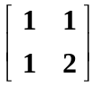, B =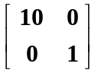.
由 1 > 0 , 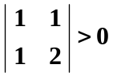 推得A正定 , 类似的, B也正定.
但 A B + BA = 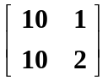+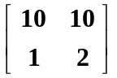=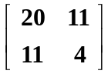 不正定 ,
因为其行列式 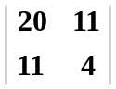 = 80 – 121 < 0 .

